

REPÚBLICA DOMINICANA

AÑO 20 24
MEMORIA
INSTITUCIONAL



GOBIERNO DE LA
REPÚBLICA DOMINICANA

MEMORIA
INSTITUCIONAL

AÑO 20 24

GOBIERNO DE LA
REPÚBLICA DOMINICANA

TABLA DE CONTENIDOS

Memoria Institucional 2024

PRESENTACIÓN 1
I. RESUMEN EJECUTIVO 2
II. INFORMACIÓN INSTITUCIONAL 5
III. RESULTADOS MISIONALES 6
3.1 Información cuantitativa, cualitativa e indicadores de los procesos Misionales. 6
3.2 Centros Hospitalarios 8
3.3 Atención Materno, Infantil y Adolescentes 12
3.4 Asistencia a la Red de Servicios de Salud 12
3.5 Emergencias Médicas 14
3.7 Laboratorios Clínicos e Imágenes 15
3.8 Odontología 16
3.9 Enfermería 16
3.10 Calidad de los Servicios de Salud 17
3.11 Gestión de la Información 18
IV. RESULTADOS DE LAS ÁREAS TRANSVERSALES Y DE APOYO 19
4.1 Desempeño administrativo y financiero 19
4.2 Desempeño de los recursos humanos 20
4.3 Desempeño de los procesos jurídicos 22
4.4 Desempeño de la tecnología 23
4.5 Desempeño del sistema de planificación y desarrollo institucional 24
4.6 Desempeño del Área de Comunicaciones. 25
V. SERVICIO AL CIUDADANO Y TRANSPARENCIA INSTITUCIONAL 26
5.2 Nivel de cumplimiento acceso a la información 27
5.3 Resultados sistema de quejas, reclamos y Sugerencias 27
5.4 Resultados mediciones del portal de transparencia 27
VI. ANEXOS 28
6.1 Matriz de Logros Relevantes. 28
6.2. Matriz de Ejecución Presupuestaria. 29
6.3. Resumen del Plan de Compras. 30

PRESENTACIÓN

El presente documento define los aspectos de forma y de fondo que deben observarse en la elaboración de la memoria institucional su implementación efectiva propicia un clima de seguridad y transparencia en toda su ejecución.
El Hospital Provincial Inmaculada Concepción mediante la elaboración de la memoria Institucional ofrece presentar la información completa, veraz, adecuada, oportuna y suficiente a la ciudadanía sobre la ejecución de iniciativas, planes, programas y proyectos mediantes la publicación de sus resultados en cumplimiento de lo planeado, así como su correcta ejecución presupuestaria.
Entre los objetivos planeados para este año teníamos como prioridad la construcción de la Unidad de Cuidados Intensivos (UCI), construida y equipada mediante una alianza público-privada, con una inversión de dieciocho mil cuatrocientos millones de pesos (18.400,000), para la construcción por parte de Barrick Pueblo Viejo y para el equipamiento de dispositivos y equipos médicos, nueve mil seiscientos millones de pesos (9.600,000) por parte del Servicio Nacional de Salud, la cual se inauguró en el mes de octubre, también contamos para este año con un estand nuevo de odontología.
También tenemos en proceso de construcción las Unidades de Terapias Oncológicas y la de Pie Diabético en este hospital.
Esto con la finalidad del beneficio del municipio y sus habitantes logrando así buenos resultados y el impacto en la sociedad.

I. RESUMEN EJECUTIVO

Memoria Institucional 2024

El Hospital Provincial Inmaculada Concepción comprometido con el país y con la comunidad a la cual presta sus servicios elabora anualmente la memoria institucional en la cual plasma claramente las actividades más relevantes del año, para así poder hacer una comparación con los años anteriores y poder demostrar de una forma clara y veraz como ha ido evolucionando y mejorando los servicios ofrecidos por nuestra institución a la población para de esta forma contribuir con el desarrollo de la provincia.
Para este año 2024 gestión la cual dirige nuestro señor director el doctor Oscar Menas Díaz, se ha enfocado en mejorar los servicios ofrecidos a la comunidad, la infraestructura de nuestras instalaciones y en una clara gestión hospitalaria, a su vez cuenta con el seguimiento y el acompañamiento del Servicio Nacional de Salud el cual evalúa y califica las funciones activas de nuestro hospital.

Contamos con una población de 76,554 habitantes pertenecientes a la provincia Sánchez Ramírez, Cotuí, de los cuales la mayoría son de muy bajos recursos económicos, nuestra institución cuenta con una cartera de servicio la cual ofrece para el área de consulta externa: Pediatría, Ginecología y Obstetricia, Medicina Interna, Cardiología, Medicina Familiar, Urología, Nefrología, Psicología, Psicología de Atención Especial, Psiquiatría, Cirugía General, Nutrición, Fisiatría, Dermatología, Neurología, Neumología, Neumología Pediátrica, Diabetología, Otorrinolaringología, Oftalmología, Gastroenterología, Ortopedia, Odontología y Maxilofacial.

En la parte de Apoyo Diagnósticos ofrecemos Servicios de Laboratorio, Imágenes: Rayos X, Electrocardiograma, Emergencia y Hospitalización, Programas de TB, SAI, Programa de Concejeria, Vacuna y la Unidad de Servicio de Atención Integral en Salud para Adolescentes.
En lo referente al área financiera los fondos son utilizados por prioridad: Medicamentos, Insumos y Servicios.
Además, se identifican los diferentes comités que existen en nuestro Centro de Salud, como son: Comité de Morbilidad Materna Extrema, Comité de Calidad de los Servicios, Comité Conformación del Club de Donantes, Comite de las IAAS, Comité Administrativo Hospitalario, Comité de Gestión de Cambio, Comité de Apertura de Buzonez de Sugerencia, Comité de Infecciones Nosocomiales Hospitalario, Comité de Compras y Contrataciones, Comite de Emergencia y Desastre, Comite de Fármaco Terepéutico, Comité de Bioseguridad, Comité de Veeduria, Comité Disciplinario, Comité Equipo de Monitoreo y Evaluación Hospitalario, Comité de Expedientes Clinicos, Comité de Lactancia Materna, Comité Materno Infantil, Comité Institucional de Calidad, Comité del Consejo de Enseñanza, Comité Mixto de Salud y Seguridad y tambien contamos con la conformación de los comites según reglamento 434-07.
Los ingresos económicos de esta institución lo perciben a través del fondo reponible asignado del presupuesto nacional en partidas presupuestaria mensual y los fondos establecidos de otros aportes, utilizando el consolidado de sus ingresos y egresos mensual, trimestral y anual que permite mantener la transparencia institucional.
En cuanto al plan de compra y contrataciones, la planificación anual del presupuesto se ejecuta mensual, trimestral y anual.
Es importante destacar que la planificación se lleva a cabo para gestionar en esta institución el plan operativo anual, (POA), plan estratégico a 5 años donde se planifican los ejes transversales institucionales, misión, visión metas y valores.

Categorizar los logros
Para este periodo enero-noviembre 2024 nuestro hospital cuenta con una gestión de calidad y transparencia para así lograr incrementar la confianza, la transparencia y la eficacia de nuestra institución.

Las metas que nos planteamos en nuestro hospital es mantener un compromiso en cuanto al servicio de atención oportuno y de calidad ofrecido a nuestros usuarios y los colaboradores, con lo cual buscamos garantizar el bienestar de los mismos.

Hemos abordado continuamente los lineamientos y los protocolos establecidos por el Servicio Nacional de Salud y hemos involucrado e informado a nuestros usuarios y colaboradores de los mismos.

Se han tomado medidas para impulsar las mejoras en los servicios prestados a nuestra población de acuerdo con el plan de gobierno, contamos con el apoyo del ayuntamiento municipal a cargo de nuestro síndico Eugenio Montilla y de Barrick pueblo viejo (BARRICK GOLD), los cuales han hecho sus aportes a nuestra institución.

También contamos con el intercambio de colaboración de las universidades UASD Y UCNE, las cuales asignan a sus estudiantes de medicina a realizar sus internados y residencias en nuestro centro hospitalario lo cual genero una construcción de un área de descanso medico el cual fue construido con la colaboración del ayuntamiento, su estructura física y sus instrumentos materiales donados por la UASD.

Todo esto con miras a la atención de calidad y servicio de calidad prestado a la población de más bajos recursos económicos de la provincia Sánchez Ramírez.

II. INFORMACIÓN INSTITUCIONAL

Memoria Institucional 2024

2.1 Marco filosófico institucional

a.Misión
Somos una prestadora de servicios de salud articulada a red pública de los Servicios Regionales VII Cibao Central.
Trabajamos orientados a los usuarios para atender de forma directa y personalizada sus necesidades para de esta manera brindar una atención oportuna, segura y confiable sustentada en una amplia cartera de servicios.

b.Visión
Aspiramos como prestadora de salud a proyectarnos como un modelo de referencia para nuestros altos entándares de calidad.

c.Valores
Calidad.
Transparencia.
Compromiso.
Responsabilidad.
Integridad.
Humanización.

III. RESULTADOS MISIONALES

Memoria Institucional 2024

3.1 Información cuantitativa, cualitativa e indicadores de los procesos Misionales.

Nuestros resultados misionales parten desde la identificación de nuestra institución como centro de salud y sus compromisos establecidos con nuestra comunidad los cuales buscan satisfacer las necesidades y expectativas de los usuarios y sus familias.

Es por ello que hacemos visible y documentamos todos los procesos realizados en nuestra institución los cuales son planificados de acuerdo a nuestra razón de ser, buscando proporcionar un impacto final en la calidad de vida en nuestros usuarios.

Podemos argumentar como un modelo de planificación, nuestro plan operativo anual (POA), el cual busca exhaustivamente que cada departamento de nuestra institución cumpla con los compromisos adquiridos para así lograr una atención de calidad a la población.

En el periodo enero-noviembre 2024 seguimos con gran acierto en cuanto a términos de calidad, en el sistema de monitoreo para medir los niveles de desarrollo de la gestión pública (SISMAP), dicha plataforma está orientada a monitorear el desarrollo de la gestión de las entidades del sector salud.

Del mismo modo, en el periodo enero-noviembre 2024 hemos actualizado nuestro autodiagnóstico CAF y el seguimiento al plan de mejora, con el objetivo de seguir fortaleciendo nuestra institución.

Otro logro importante para nuestra institución este año, fue la evaluación a nuestra carta compromiso al ciudadano, la cual arrojo resultado de un 96% en cuanto a los compromisos adquiridos en la misma.

Para fines misionales el hospital ofrece una cartera de servicios debidamente registrada e identificada, la cual permite una visión general de los servicios ofrecidos a los usuarios tanto externos como internos, con el objetivo de ofrecer una gestión eficiente y de calidad a toda la población.

El Hopital Provincial Inmaculada Concepción, es una entidad comunitaria, donde se contribuye a prevenir y conservar la salud de las personas que acuden a él, con un alto estándar de calidad y apego a los valores humanos y el respeto a la vida, propio de Instituciones de esta categoría, cabe destacar que con la inauguración de la unidad de cuidados intensivos (UCI) nos encontramos en el proceso de obtener la certificación como un centro de 3er nivel de atención en salud.
También estamos en elproceso de cambio de nombre, debido a que somos un hospital docente.
Se presentan los principales logros de la gestión de relevancia para el ciudadano.
- UCIN Unidad de cuidados intensivos neonatales.
- UD Unidad de diálisis
- UCI Unidad de cuidados intensivos de adultos.
- Unidad de servicio de atención integral en salud para adolescentes.

3.2 Centros Hospitalarios

El Hospital Provincial Inmaculada Concepción se encuentra ubicado en la Calle 17 de octubre, Esquina Mella, salida a Santo Domingo, sector Los Mineros, Cotuí, Prov. Sánchez Ramírez, Rep. Dominicana.

Corresponde al 2do nivel de atención de la Red Pública de Salud de la zona del área 2 de la Región VIII de Salud, dirigido por el Dr. Oscar Mena Díaz.
El municipio está Compuesto por Cevicos, Fantino, Villa La Mata y Cotuí como cabecera de la provincia Sánchez Ramírez.

Siendo un hospital de 2do nivel de atención, dispone de 86 camas y los servicios de emergencia (Adulto, Pediatría y Obstetricia), Cirugía, Ginecología, Obstetricia, Pediatría, Medicina Interna, Cardiología, Traumatología, Otorrinolaringología, Odontología, Maxilofacial, Diabetología, Medicina Familiar, Fisiatría, Urología, Dermatología, Neurologías, Neumología, Neumología Pediátrica, Oftalmología, Colposcopia, Gastroenterología, Nutrición, Nefrología, Psiquiatría y Psicología, Psicología de Atención Especial y Ortopedia.
El hospital cuenta con un sistema de información hacia el público de todas sus actividades utilizando los medios de prensa escrita, trabajadores sociales, internet, Redes Sociales (emisiones de radio, televisión, prensa escrita, murales, boletines, trabajadores sociales, internet, otros).

El hospital tiene el teléfono.: 809-585-2233, 809-245-2233 y el correo electrónico hichospital@gmail.com.

Área de terreno | 25,631 m2
Área de construcción | 10,900 m2
Nivel de atención | 2do. Nivel de atención especializado
Cantidad de empleados | 575
Camas instaladas | 23 Medicina Interna, 7 Obstetricia, 5 Pediatría, 4 Cirugía, 4 Ortopedia, 3 Urología, 2 Ginecología, 2 Gastro, 2 Psiquiatría, 6 Perinatología, 3 Otras.
Camas en uso | 85
Quirófanos | 2 Salas de cirugía con 4 Quirófanos
Farmacias | 1 central
Ambulancias | 1 Ambulancia
Consultorios | 7 Consultorios
UCI de perinatología | 6 Incubadoras 2 cervocunas
Área de urgencias / emergencia | 1 área (Triage 1 Camillas; Shockroom 2 Camillas, Área de atención Urgencia 5 camillas)
Laboratorio clínico | 1 área
Banco de sangre | N/A
Área de hemodiálisis | 4 Unidades
Laparoscopia | 2 Torres de laparoscopia
Área Terapia Física y Rehabilitación | N/A
Microscopio quirúrgico | N/A
Rayos x | 16 Equipo, 4 fijos, 1 panorámico, 7 dentales, 1 equipo de Rx Portátil, 3 arcos es C.
Resonador magnético | N/A
Tomógrafo | N/A
Unidad sonografía | 3 Equipo
C-R (equipos digitales) | 1 Equipo
Área maxilofacial | 1 Área
Sistema de video conferencia | 1 Área
Salón multiuso | 1 Área, (capacidad para 64 personas, puede ser aumentado a 80 personas)
Cafetería | N/A
Comedor | 1 Áreas, (capacidad para 15 personas)
Cocina | 1 Área
Lavandería | 1 Área (2 lavadora industriales y 1 domestica, 2 secadoras industriales por instalar.)
Morgue | 1 Área (nevera para 3 compartimientos)
Parqueos | 208
Sistema UPS | 2 Unidades de 1000 kva
Sistema de tratamiento de agua | 3 Sistemas de Osmosis inversa
Sistema de energía de emergencia | 3 Unidades (1 de 1000 kva, 500 kva y 300 kva.
Sistema de manejo de residuos hospitalarios | N/A
Sistema de gases | 1 Unidad de central aire médico
Autoclave | 2 Equipos
Microscopio oftalmológico | N/A

Durante el periodo enero-noviembre 2024 nuestro hospital se comprometió a atender:
- Porcentaje de individuos diagnosticados con hipertensión arterial
- Porcentaje de individuos diagnosticados con Diabetes tipo II Incorporación de pacientes afiliados con diagnóstico de Diabetes (DM) o Hipertensión (HTA) en programa de seguimiento, además
- Enfermedades respiratorias inferiores agudas
- Otras enfermedades de las vías respiratorias superiores
- Síntomas de enfermedades digestivas y desórdenes abdominales
- Infecciones agudas de las vías respiratorias superiores
- Embarazadas de alto riesgo.
- Pacientes VHI
- Gripe y Neumonía.
- Adolescentes.

Hay que destacar las atenciones a los grupos prioritarios como son: niños, adolescentes, charlas educativas (lactancia materna. niños sanos, prevención de enfermedades de transmisión sexual y sensibilización sobre el cáncer de mama).

3.3 Atención Materno, Infantil y Adolescentes

El Hospital Provincial Inmaculada Concepción ha enfocado esfuerzos para proveer atención integral en beneficio de la madre, el recién nacido y de los adolescentes de nuestra provincia los cuales asisten a nuestra institución.
A los mismos se les garantiza la atención y el buen funcionamiento de las consultas de obstetricia, pediatría y la de adolescentes en las cuales se lleva un seguimiento continuo y apego a los protocolos establecidos por el SNS.
Se realizan charlas informativas sobre la lactancia materna, con material de apoyo en el área de pre y post parto, explicándoles a las madres sobre los beneficios y la importancia de la lactancia materna, nutricional y emocional.
Se realizan planes de trabajo para estas áreas.
Para el periodo enero-octubre 2024 se le dio asistencia médica a un total de:
2,505 embarazadas.
Distribuidas de siguiente manera:
403 por primera vez.
1,759 subsecuente.

3.4 Asistencia a la Red de Servicios de Salud

La gestión clínica como estrategia de fortalecimiento de los procesos de atención, facilitando la estructuración y organización de la atención, implica un cambio importante en la forma de proveer servicios. Es por esta razón, que se han realizado importantes acciones a favor de nuestra provincia.
En la actualidad nuestro centro de salud cuenta con varios programas los cuales están dirigidos a fortalecer la calidad de vida de nuestra población:
Programa de Vacunas (PAI).
Programa de Tuberculosis (TB).
Programa de Planificación Familiar.
Programa de Consejería.
Programa de Lactancia Materna.
Programa del SAI.
Unidad de adolescente.
Nuestro centro de salud recibe estudiantes de medicina y enfermería que realizan sus prácticas y también su internado.
Contamos con dos áreas nuevas de neumología con sus cuidados intensivos el cual cuenta con un personal totalmente capacitado.
Los servicios de asistencia a la red de salud en el periodo enero–octubre 2024 son los siguientes:

- Consulta externa 47,653
- Emergencia 32,894
- Pruebas de laboratorio 184,056
- Imágenes 25,014
- Hospitalización 4,095
- Procedimientos quirúrgicos 2,7759

3.5 Emergencias Médicas

En el periodo del año 2023 el total de emergencias fueron las siguientes: 27,338 distribuidas de la siguiente manera:
Medios propios: 8,952
911: 306
Otros Medios: 16,393
Para el año 2024 el total de emergencias fueron. 32,894
Distribuidas de la siguiente manera:
Propios medios: 10,631
911: 265
Otros medios: 20,554
Presentando un porcentaje en cuanto a:
Medios propios aumento en un 18.76%, para el 2024.
911 disminuyo en un 13.40%, para el 2024.
Otros medios aumento en un 25.38%, para el 2024.

3.6 Medicamentos e Insumos
Para garantizar la integridad se ha realizado la programación, estimación de medicamentos e insumos sanitarios a través de promese cal y compra descentralizada, para el periodo enero a octubre 2023 a enero-octubre 2024; podemos destacar la compra de productos:
Medicamentos, material gastable por promese cal por un monto de:
RD$ 88, 608,732.15 para el año 2023
Medicamentos, material gastable por promese cal por un monto de:
RD$ 81,357.191.64 para el periodo enero-octubre 2024.

3.7 Laboratorios Clínicos e Imágenes

En el periodo del año 2023, en el área de laboratorio clínico se realizaron 178,213.
Distribuidas de la siguiente manera:
Ambulatorio: 96,994
Emergencia: 48,765
Hospitalización: 32,449
En el periodo del año 2024, en el área de laboratorio clínico se realizaron 184,056 Distribuidas de la siguiente manera:
Ambulatorio: 93,019
Emergencia: 53,265
Hospitalización: 37,772
Los servicios de Laboratorio clínico presentaron un porcentaje en cuanto a:
Ambulatorio aumento un 4.09%.
Emergencia aumento un 9.22%.
Hospitalización aumento un 16.40%
Con respecto a los servicios de imágenes están distribuidos de la siguiente manera: para el año 2023, un total de 23,489
Distribuidas de la siguiente manera:
Ambulatorios: 10,897
Emergencia: 10,127
Hospitalización: 2,465
Para el año 2024, un total de 25,014
Ambulatorios: 13,887
Emergencia: 9,245
Hospitalización: 1,882
Presentando un porcentaje en cuanto al año anterior de
Ambulatorio aumento un 27.43%
Emergencia disminuyo un 8.71%
Hospitalización disminuyo un 23.65%

3.8 Odontología

Durante el periodo del año 2023, un total de consultas de 44, 411
Distribuidas de la siguiente manera:
Primera vez: 16,080
Subsecuentes: 28,331
Para el periodo del año 2024, un total de consultas de 47,653
Distribuidas de la siguiente manera:
Primera vez 19,144
Subsecuente 28,50962
Presentando un porcentaje en cuanto a:
Primera vez aumento en comparación con el año anterior un 19%.
Subsecuentes aumentos en comparación al año anterior en un 0.63%.

3.9 Enfermería

En el periodo enero-octubre 2024 nuestro centro de salud cuenta con varios programas que están dirigidos por profesionales de enfermería:
Programa de Vacunas (PAI).
Programa de Tuberculosis (TB).
Programa de Planificación Familiar.
Programa de Consejería.
Programa de Lactancia Materna.
Transmisión vertical.
En estos programas se ofrecen conferencias y están dirigidos bajo la supervisión de la sub-directora de enfermería.
Nuestro centro de salud recibe estudiantes de enfermería que realizan sus prácticas y también su internado.
La subdirección de enfermería realiza su plan de trabajo para un año, el cual se realiza en el primer y segundo semestre del año.
Podemos destacar que el departamento está organizado de manera que el personal dirigido por la encargada cumple cabalmente con los compromisos asignados en los turnos correspondientes en la distribución de mañana tarde y noche en la lista que se publica mensual, en coordinación con la dirección, administración y recursos humanos.
Con relación al componente de bioseguridad se realiza un plan trimestralmente y se evalúa mensualmente para ver los avances y también se realizan conferencias al personal de nuevo ingreso y estudiantes que realizan sus prácticas he internado en nuestro centro de salud.

3.10 Calidad de los Servicios de Salud

Para garantizar la calidad de atención en salud este centro utiliza las guías y protocolos nacionales del SNS con el modelo de atención vigente, mediante los lineamientos de los diferentes comités de atención en salud; tal como el comité de calidad de los servicios, con el fin de lograr la satisfacción de los usuarios, con miras a aplicar una mejora continua, que nos permita seguir garantizando la calidad de acceso y equidad en salud.

3.11 Gestión de la Información

Con el objetivo de diseñar y desarrollar un sistema que produzca y provea información oportuna y de calidad de los diferentes departamentos de atención y los programas de salud que ofrece nuestro hospital los cuales facilitan la gestión del servicio de salud y constituya en un apoyo efectivo a la implementación y fortalecimiento del modelo de provisión de salud, respondiendo a las necesidades de la institución y de los usuarios y que se encuentre sustentado en datos completos, seguros y exactos, que permita un acceso fácil, ágil y continuo para consultas y reportes, se han realizado las siguientes acciones.
Se hacen los reportes mensuales de los diferentes departamentos que generan información.

- Embarazadas.
- SAI.
- Accidentes de Tránsito.
- TB
- Vacunas.
- Planificación Familiar.
- Laboratorio.
- Referencia y Contra referencia.
- Psiquiatría.
- Odontología.
- Adolescentes.
- Entre otros.

IV. RESULTADOS DE LAS ÁREAS TRANSVERSALES Y DE APOYO

Memoria Institucional 2024

4.1 Desempeño administrativo y financiero

Atendiendo a la importancia de la gestión y organización de los procesos institucionales que favorezcan el fortalecimiento del SNS, para brindar respuesta oportuna y garantizar la transparencia debemos asegurar el cumplimiento de las leyes de compra y contrataciones del estado según la ley 340-06, tanto para los bienes, como para los servicios de la institución. Además, realizar con eficiencia y un buen manejo de los recursos, de manera de mantener un equilibrio óptimo en el hospital, orientar la estrategia financiera para garantizar la disponibilidad de las fuentes de financiación y proporcionar el debido registro de las operaciones.
Durante este período, obtuvimos unos ingresos de enero a octubre 2023 por un valor de RD$ 48,344,305.71 y de enero a octubre 2024 un valor de RD$ 45,463,767.21 Podemos destacar que los costos y gastos operativos para el periodo de enero a octubre 2023 ascienden a un valor de RD$ 37,243,838.06 y para el periodo de enero a mayo 2024 de RD$ 40,678,473.85 los cuales comprenden gastos de insumos médicos, costo de farmacia, laboratorio , provisiones , gastos de servicios y gastos fijos. si tomamos en cuenta las cuentas por cobrar al 17/05/2024 que ascienden a RD$ 5,328,475.18 pesos que sumados a los ingresos ya persividos podemos estimar que tuvimos una disminución con respecto al periodo anterior en los ingresos de $7,665,831.86 respecto al periodo enero-octubre 2023.

4.2 Desempeño de los recursos humanos

Comportamiento de los subsistemas de recursos humanos. Análisis de los resultados del SISMAP, incluyendo justificación en caso de incumplimiento; promedio del desempeño de los colaboradores por grupo ocupacional; información sobre cantidad de hombres y mujeres por grupo ocupacional; en caso de que existan, presentar resultados de estudios sobre equidad salarial entre hombres y mujeres, por grupo ocupacional.
En el departamento para este año 2024 podemos destacar lo siguiente:
La creación de dos (2) plazas nuevas de; Médico Anestesiólogo, un encargado de Hemodiálisis y 5 enfermeras, lo cual está rindiendo frutos en el área asistencial de nuestro hospital. El comportamiento de los subsistemas del departamento de Recursos Humanos, Selección y Reclutamiento de Personal e Inducción se realizan de manera habitual con la incorporación, las capacitaciones programadas anual que se tramitan vía INFOTEP, INAP e IDOPRIL, dichas capacitaciones se realizan mediante un levantamiento por área de servicio según la necesidad departamental, cabe destacar que del plan que es elaborado en enero del presente año hemos cumplido con las siguientes capacitaciones: En el primer trimestre, el 18/03/2024 se impartió la capacitación humanización de los servicios de salud, para el segundo trimestre, el 19/04/2024 se impartió la capacitación de bioseguridad hospitalaria y el 23/05/2024 se impartió la capacitación de prevención de riesgo laboral en salud, para el tercer trimestre se impartió el 26/07/2024 la capacitación de redacción y presentación de informe técnico, y el 09/08/2024 se impartió capacitación de manejo de conflicto, para el 17/09/2024 se impartió la capacitación de desarrollo organizacional, y el 26/09/2024 se impartió habilidades de liderazgo. Esta última a cargo de INFOTEP. Donde tuvimos la oportunidad de que nuestro personal adquiriera conocimientos sobre todas las medidas que se deben tomar para no sufrir accidentes en el área de trabajo.
Otro Subsistema que realiza Recursos Humanos son las evaluaciones de desempeño a los colaboradores de nuestro hospital, desde enero-octubre 2024, se le asignaron metas a cada uno y en el mes de octubre del corriente año se evaluaron en torno al cumplimiento de dichas metas.
Nuestro hospital cuenta con una nómina de 575 colaboradores de los cuales 530 pertenecen a la nómina fija y 42 empleados temporales, además de la nómina del SNS, contamos con una nómina interna asumida por el hospital Provincial Inmaculada Concepción de 03 personas, colaboradores de los cuales detallaremos por grupo ocupacional:
Perteneciente a la nómina del SNS e interna, se evaluaron 545 colaboradores del grupo ocupacional I, 47 colaboradoras femeninas y 42 colaboradores masculinos, del grupo ocupacional II se evaluaron 52 femeninas y 5 masculinos, del grupo ocupacional III se evaluaron 102 femeninas y 10 masculinos, mientras que del grupo IV se evaluaron 173 colaboradoras femeninas y 60 masculinos, y del grupo ocupacional V se evaluaron 45 femeninas y 9 masculinos.
Hablando del promedio de las calificaciones de la evaluación del desempeño tenemos con un promedio mayor o igual al 85%, 540 colaboradores, mientras que por debajo del 85% 5 colaboradores.
El registro de control y seguimiento de horario para nuestros colaboradores lo llevamos a través de un ponche digital, el cual se le realiza un análisis mensual para determinar el porcentaje de ausentismo y asistencia de los mismos.
El Subsistema de Registro y Control de los Empleados para su entrada y salida, vacaciones y licencias médicas que son registradas en la Plantilla y remitida al Servicio Regional de Salud Cibao Central para los fines de lugar.

4.3 Desempeño de los procesos jurídicos

El Hospital Provincial Inmaculada Concepción, actúa al servicio objetivo del interés general, siendo de gran relevancia su sometimiento pleno al ordenamiento jurídico del Estado.
En un Estado Social y Democrático de Derecho los ciudadanos no son súbditos, ni ciudadanos mudos, sino personas dotadas de dignidad humana, siendo en consecuencia los legítimos dueños y señores del interés general.
Uno de los aspectos que se desprenden de la cláusula constitucional del Estado Democrático lo constituye el ejercicio de la función administrativa en base a los principios de objetividad e imparcialidad, de lo que se deriva la opción constitucional por un sistema burocrático profesionalizado, así como el establecimiento de reglas de comportamiento tendentes a asegurar el correcto uso de las potestades administrativas y el buen manejo en el uso de los fondos públicos.
Durante el periodo enero-octubre 2024 el centro no ha realizado acuerdos y convenios interinstitucionales, nacionales o internacionales, tampoco se evidencia que el hospital haya tenido que ser representado ante los tribunales, con motivo de demandas judiciales.

4.4 Desempeño de la tecnología
Contamos con los diferentes sistemas en la institución:

Sistemas Informáticos actualmente en uso en el Hospital Provincial Inmaculada Concepción

Detallamos los diferentes sistemas informáticos que están corriendo en perfecto estado de normalidad en la infraestructura de red instalada en el Hospital inmaculada concepción, esta infraestructura cuenta con cuatro (4) gabinetes en donde se gestionan las diferentes conexiones del cableado estructurado.

El cableado estructurado es el medio físico en donde transita actualmente todos los sistemas informáticos y además los sistemas CCTV cerrados de Video Vigilancia que tenemos instalados en el hospital Inmaculada Concepción.

- Para describir uno de nos sistemas podemos mencionar el Sistema integrado De Gestión Hospitalaria (SIGHO), el cual permite dar servicio al usuario en todas las ares que actualmente está instalado. El área que actualmente está implementado el SIGHO son: Emergencia, Hospitalización, Farmacia, Almacén de Farmacia, Consulta externa y el área de Cita.
- Sistema Informático Perinatal (SIP), es este sistema se recogen todos los datos de las mujeres embarazadas desde su primera cita hasta el parto.
- Sistema de Registro Biométrico (ZKTECO), usado para registrar la asistencia del personal
- Sistema de Televisión de Circuito Cerrado (CCTV) o sistema de video vigilancia.
Sistemas externos de las ARS que prestan sus servicios en este centro como es el caso de Senasa en su plan subsidiado y contributivo.

4.5 Desempeño del sistema de planificación y desarrollo institucional

La planificación y desarrollo institucional la cual va orientada a resultados que reflejen un nivel de compromiso y responsabilidad para la toma de decisión en la gestión; en favor de la salud de la población. Podemos destacar el fortalecimiento de las actividades de monitoreo, con la elaboración de los informes periódico para la toma de decisiones y redición de cuentas: ejecución de los reportes o informe del POA mensual, matrices mensuales, reporte del plan de compra PACC y los anticipos financieros, podemos decir que en el proceso se involucra el plan estratégico vigente y el plan operativo anual de los procesos propios del centro.
Es obligación del departamento de planificación y desarrollo acompañar a todos los departamentos a estructurar su plan de acción de acuerdo con las actividades constituidas en el plan operativo anual (POA) y al monitoreo y evaluación del cumplimiento de las acciones de manera oportuna.
Además, rendir el informe anual de todas las actividades realizadas en nuestra institución.
El departamento de planificación y desarrollo, en aras de mejorar la calidad de la gestión institucional, para este año 2024 continua con el seguimiento a todo lo relacionado con los aciertos en términos de calidad, con el sistema de monitoreo para medir los niveles de desarrollo de la gestión pública (SISMAP), dicha plataforma está orientada a monitorear el desarrollo de la gestión de las entidades del sector salud.
El Sistema de Monitoreo de la Administración Pública (SISMAP), representa una herramienta estratégica de gran importancia para evaluar y medir el desarrollo de la gestión pública en la República Dominicana. Desde su creación en 2010, bajo la iniciativa del Ministerio de Administración Pública (MAP), el SISMAP ha evolucionado constantemente, adaptándose a las necesidades cambiantes del entorno y al avance de las prácticas administrativas y de gobierno.
SISMAP salud monitorea indicadores relacionados a la Gestión de recursos humanos, calidad y fortalecimiento institucional, gestión administrativa y de la información, gestión clínica y satisfacción de usuarios.
Del mismo modo, para este periodo actualizamos nuestro autodiagnóstico CAF y plan de mejora, con el objetivo de seguir fortaleciendo nuestro hospital.
Con el logro de un 96% en el cumplimiento de la Carta Compromiso al Ciudadano, el Hospital Provincial Inmaculada Concepción, culmino el periodo de evaluación correspondiente a junio 2023-mayo 2024. Esta evaluación realizada por el Ministerio de Administración Pública (MAP), evidencio un excelente desempeño en el logro de los indicadores y la transparencia con que fueron asumidos cada uno de los compromisos del hospital con los ciudadanos.

- Resultados de las Normas Básicas de Control Interno (NOBACI)
- Resultados de los Sistemas de Calidad
C) Acciones para el fortalecimiento institucional

4.6 Desempeño del Área de Comunicaciones.

En aras de garantizar que la información llegue a toda la población el departamento de comunicaciones mantiene un plan estratégico en cuanto al manejo de información dígase, redes sociales y las diferentes fuentes de comunicación digital.
Así mismo realiza campañas de concientización del uso de los recursos naturales dentro y fuera de nuestra institución.

V. SERVICIO AL CIUDADANO Y TRANSPARENCIA INSTITUCIONAL

Memoria Institucional 2024

5.1 Nivel de la satisfacción con el servicio
El departamento de Atención al Usuario cumple con su planificación anual a favor de la calidad de atención de los usuarios.
La misma se refleja en las encuestas que se aplican a nuestros usuarios mensualmente.

Fuente: Dpto. De atención al usuario.

5.2 Nivel de cumplimiento acceso a la información

Levantamiento de las solicitudes atendidas por la Oficina de Libre Acceso a la Información Pública, cumplimiento de plazos y justificación en caso de incumplimiento. Planes de acción para mejora y porcentaje de ejecución a la fecha

5.3 Resultados sistema de quejas, reclamos y Sugerencias

Existen buzones de sugerencias en las principales áreas de servicios (Consultas, Emergencia, Hospitalización Laboratorio y Odontología), semanalmente se hace la apertura de los buzones para dar respuestas oportunas a los usuarios.
Durante el periodo enero-octubre 2024, a través de los buzones de sugerencias, el Hospital Provincial Inmaculada Concepción no recibió quejas, sugerencias o reclamaciones, esto nos indica que vamos encaminados a la mejora continua de los servicios que se ofrecen a los usuarios.

5.4 Resultados mediciones del portal de transparencia

VI. ANEXOS

Memoria Institucional 2024

6.1 Matriz de Logros Relevantes.

A. Matriz Captación de Ingresos odontología
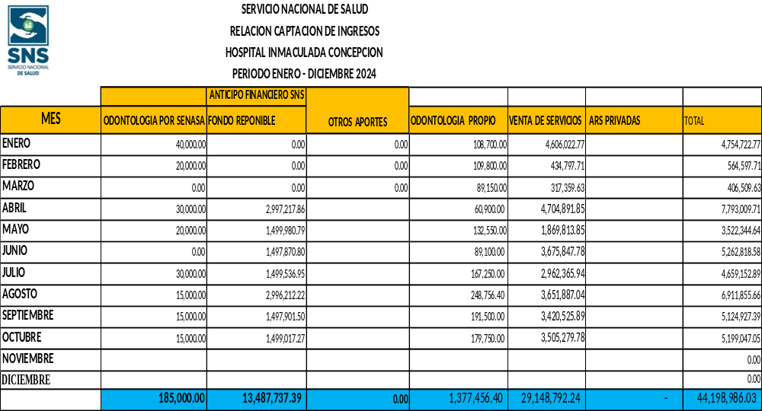

B. Matriz Resumen ARS.
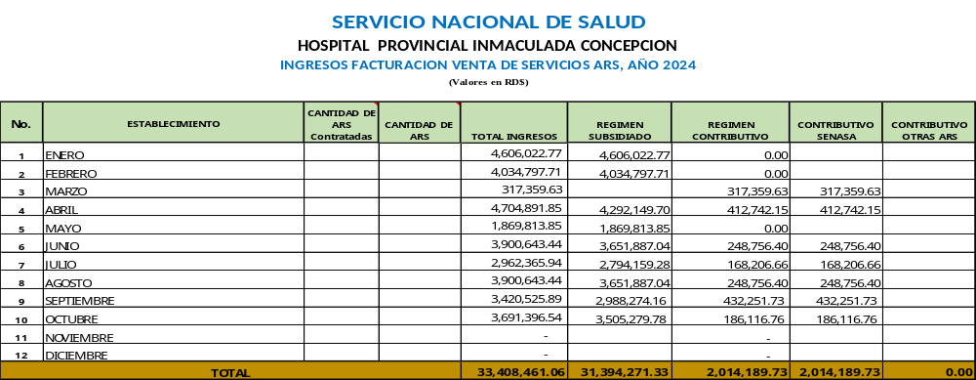

6.2. Matriz de Ejecución Presupuestaria.
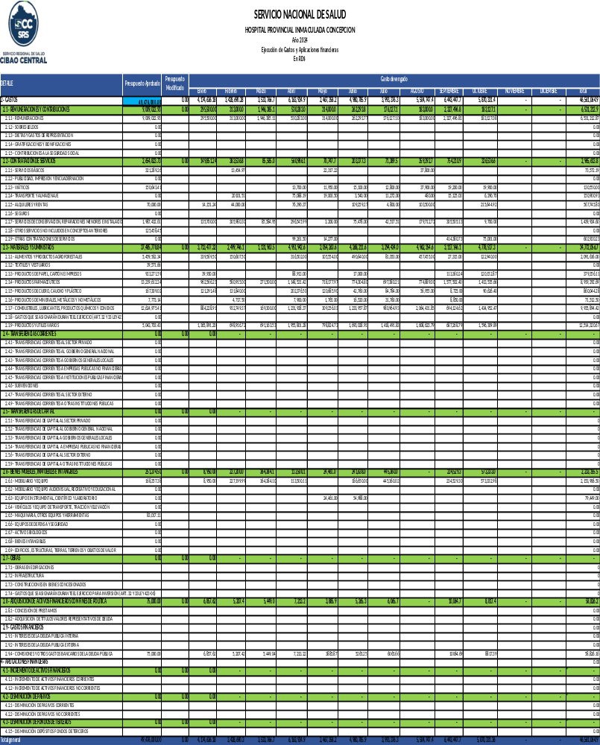

6.3. Resumen del Plan de Compras.

EJEMPLO
RESUMEN DEL PLAN DE COMPRAS
DATOS DE CABECERA PACC
Monto estimado total | $ 32,674,527.17
Monto total contratado | $ 32,674,527.17
Cantidad de procesos registrados | 520
Capítulo | 5180
Sub capítulo | 01
Unidad ejecutora | 0001
Unidad de compra | Ministerio de Economía, Planificación y Desarrollo
Año fiscal | 2024
Fecha aprobación | 31 de octubre
MONTOS ESTIMADOS SEGÚN OBJETO DE CONTRATACIÓN
Bienes | $ 31,405,798.47
Obras | $ 0.00
Servicios | $ 1,268,728.70
Servicios: consultoría | $ 0.00
Servicios: consultoría basada en la calidad de los servicios | N/A
MONTOS ESTIMADOS SEGÚN CLASIFICACIÓN MIPYMES
MiPymes | $ 0.0
MiPymes mujer | $ 0.0
No MiPymes | $ 0.0
MONTOS ESTIMADOS SEGÚN TIPO DE PROCEDIMIENTO
Compras por debajo del umbral | $ 6,215,528.98
Compra menor | $ 26,456,998.19
Comparación de precios | $ 0.00
Licitación pública | $ 0.00

Licitación pública internacional | N/A
Licitación restringida | N/A
Sorteo de obras | N/A
Excepción - bienes o servicios con exclusividad | N/A
Excepción - construcción, instalación o  adquisición de oficinas para el servicio exterior | N/A
Excepción - contratación de publicidad a través de medios de comunicación social | N/A
Excepción - obras científicas, técnicas, artísticas, o restauración de monumentos  históricos | N/A
Excepción - proveedor único | N/A
Excepción - rescisión de contratos cuya terminación no exceda el 40 % del monto total del proyecto, obra o servicio | N/A
Compra y contratación de combustible | $ 1,943,052.00

Fuente: Ministerio de Economía, Planificación y Desarrollo

